**Башкалабыз-**

**Казан**

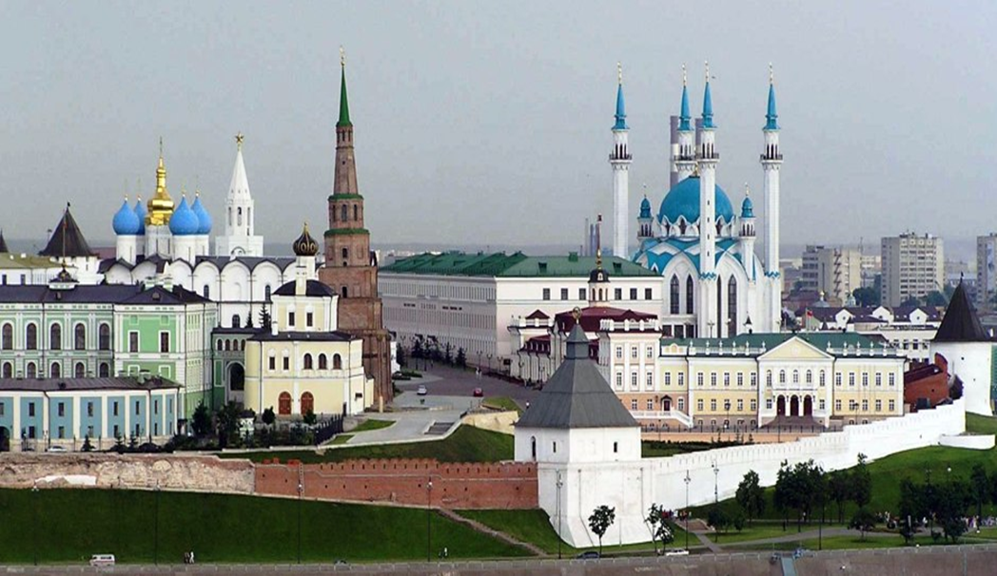

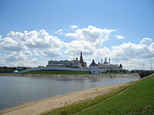

Казан ([рус.](https://tt.wikipedia.org/wiki/%D0%A0%D1%83%D1%81_%D1%82%D0%B5%D0%BB%D0%B5) *Казань*) – [Татарстан Республикасының](https://tt.wikipedia.org/wiki/%D0%A2%D0%B0%D1%82%D0%B0%D1%80%D1%81%D1%82%D0%B0%D0%BD_%D0%A0%D0%B5%D1%81%D0%BF%D1%83%D0%B1%D0%BB%D0%B8%D0%BA%D0%B0%D1%81%D1%8B) башкаласы, [Русиянең](https://tt.wikipedia.org/wiki/%D0%A0%D1%83%D1%81%D0%B8%D1%8F" \o "Русия) икътисади, мәдәни, сәяси үзәкләренең берсе. Иделнең сул ягында, аңа [Казансу](https://tt.wikipedia.org/wiki/%D0%9A%D0%B0%D0%B7%D0%B0%D0%BD%D1%81%D1%83" \o "Казансу) кушылу урынында урнашкан [зур порт](https://tt.wikipedia.org/wiki/%D0%9A%D0%B0%D0%B7%D0%B0%D0%BD_%D0%B5%D0%BB%D0%B3%D0%B0_%D0%BF%D0%BE%D1%80%D1%82%D1%8B" \o "Казан елга порты).

Шәһәрнең теркәлгән «Русиянең өченче башкаласы» бренды бар, шулай ук ярымрәсми рәвештә ул «Русия федерализмы үзәге (башкаласы)» һәм «бөтендөнья татарларының башкаласы» дип атала. [2005 елда](https://tt.wikipedia.org/wiki/2005_%D0%B5%D0%BB) Казан шәһәре [1000-еллыгын](https://tt.wikipedia.org/wiki/%D0%9A%D0%B0%D0%B7%D0%B0%D0%BD%D0%BD%D1%8B%D2%A3_%D0%BC%D0%B5%D2%A3%D1%8C%D0%B5%D0%BB%D0%BB%D1%8B%D0%B3%D1%8B) бәйрәм итте, [2013 елда](https://tt.wikipedia.org/wiki/2013_%D0%B5%D0%BB) Казанда [XXVII Җәйге Универсиада](https://tt.wikipedia.org/wiki/%D2%96%D3%99%D0%B9%D0%B3%D0%B5_%D0%A3%D0%BD%D0%B8%D0%B2%D0%B5%D1%80%D1%81%D0%B8%D0%B0%D0%B4%D0%B0_2013) узды. [2015 елда](https://tt.wikipedia.org/wiki/2015_%D0%B5%D0%BB) — [су спорт төрләре буенча Дөнья чемпионаты](https://tt.wikipedia.org/wiki/%D0%A1%D1%83_%D1%81%D0%BF%D0%BE%D1%80%D1%82_%D1%82%D3%A9%D1%80%D0%BB%D3%99%D1%80%D0%B5_%D0%B1%D1%83%D0%B5%D0%BD%D1%87%D0%B0_16%D0%BD%D1%87%D1%8B_%D0%A4%D0%98%D0%9D%D0%90_%D0%B4%D3%A9%D0%BD%D1%8C%D1%8F_%D1%87%D0%B5%D0%BC%D0%BF%D0%B8%D0%BE%D0%BD%D0%B0%D1%82%D1%8B_2015) үтте, ә [2018 елда](https://tt.wikipedia.org/wiki/2018_%D0%B5%D0%BB) шәһәр ([Русиянең](https://tt.wikipedia.org/wiki/%D0%A0%D1%83%D1%81%D0%B8%D1%8F" \o "Русия) башка шәһәрләр белән) [ФИФА](https://tt.wikipedia.org/wiki/%D0%A4%D0%98%D0%A4%D0%90) [Дөнья футбол чемпионатын](https://tt.wikipedia.org/w/index.php?title=%D0%94%D3%A9%D0%BD%D1%8C%D1%8F_%D1%84%D1%83%D1%82%D0%B1%D0%BE%D0%BB_%D1%87%D0%B5%D0%BC%D0%BF%D0%B8%D0%BE%D0%BD%D0%B0%D1%82%D1%8B&action=edit&redlink=1" \o "Дөнья футбол чемпионаты (мондый бит юк)) кабул итә.

Казан шәһәренең халык саны – 1,143 млн кеше, шәһәр мәйданы – 425,3 км².

Казан – күпмилләтле шәһәр. Монда татарлар, руслар, чуашлар һ. б. милләтләр яши. Башкалада [татарлар](https://tt.wikipedia.org/wiki/%D0%A2%D0%B0%D1%82%D0%B0%D1%80%D0%BB%D0%B0%D1%80" \o "Татарлар) һәм [урысларның](https://tt.wikipedia.org/wiki/%D0%A3%D1%80%D1%8B%D1%81%D0%BB%D0%B0%D1%80" \o "Урыслар) саны якынча берүк (татарлар 47,6%, урыслар 48,6% ). Өченче урында Республикадагы кебек үк [чуашлар](https://tt.wikipedia.org/wiki/%D0%A7%D1%83%D0%B0%D1%88%D0%BB%D0%B0%D1%80" \o "Чуашлар), 4-5 урыннарда [украиннар](https://tt.wikipedia.org/wiki/%D0%A3%D0%BA%D1%80%D0%B0%D0%B8%D0%BD%D0%BD%D0%B0%D1%80" \o "Украиннар) һәм [әзериләр](https://tt.wikipedia.org/wiki/%D3%98%D0%B7%D0%B5%D1%80%D0%B8%D0%BB%D3%99%D1%80" \o "Әзериләр) тора.

Казанда төрле дин вәкилләре яши. Мөселманнар һәм православ христианнар күпчелекне тәшкил итә. Шулай ук католиклар, яһүдиләр һ. б. дин вәкилләре бар.

**Казан исеме барлыкка килүе хакында бик күп версияләр һәм риваятьләр бар:**

* "Казан" сүзеннән (котёл). Риваять буенча, хан үз хезмәтчесен су алырга җибәргән. Хезмәтче су алганда алтын казанны елгага төшергән. Шуннан соң елганы да, шәһәрне дә Казан дип йөртә башлаганнар.
* Кайсыбер кешеләр елга исеме "каз" сүзеннән чыккан диләр. Аларның фикеренчә, борынгы заманларда елга янында казлар яшәгәннәр. Шуннан елгага Казан суы исеме бирелгән, соңыннан шәһәргә дә исем күчкән.
* Башкорт филологы [Җ. Киекбаев](https://tt.wikipedia.org/wiki/%D2%96%D3%99%D0%BB%D0%B8%D0%BB_%D0%9A%D0%B8%D0%B5%D0%BA%D0%B1%D0%B0%D0%B5%D0%B2) сүзләренчә, Казан исеме "каен" сүзеннән килә. Мәсәлән, [Башкортстанда](https://tt.wikipedia.org/wiki/%D0%91%D0%B0%D1%88%D0%BA%D0%BE%D1%80%D1%82%D1%81%D1%82%D0%B0%D0%BD" \o "Башкортстан) Казанлы исемле авыл бар. Киекбаев фикеренчә, бу исем элек Каенлы булган (авыл каеннар урманы эчендә тора).
* Хәсән хан исеменнән.

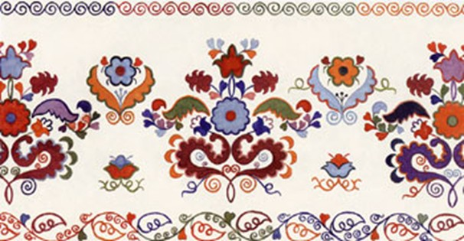

***Тарих***

Рәсми версия буенча, Казанга бер меңнән ел элек нигез салынган. Шундый датировкага сәбәпче булып Казан Кирмәнендә казу эшләре нәтиҗәсендә табылган җирле балчыктан ясалган чүлмәкләр ([Болгар](https://tt.wikipedia.org/wiki/%D0%91%D0%BE%D0%BB%D0%B3%D0%B0%D1%80) каласыннан һәм башка шәһәрләрдән шушы чүлмәкләр китерелә алмаганнар, чөнки андагы балчык туры килми) һәм чех кенәзе изге Вацлав дәверендәге  ( 929—930 еллар) чех тәңкәләре булганнар.

Казан Идел Буе Болгарының төньягында чик буе кальгасе буларак нигезләнгән. Шәһәрнең үсешенә сәүдә юллары киселешендә уңайлы җәгърафик урнашуы булышлык иткән. XIII—XIV  гасырларда шәһәр үсеш кичерә һәм Алтын Урда составында мөһим сәүдә-сәяси үзәге булып җитә.

1438 елда болгар кальгасен [Олугъ Мөхәммәт](https://tt.wikipedia.org/wiki/%D0%9E%D0%BB%D1%83%D0%B3_%D0%9C%D3%A9%D1%85%D3%99%D0%BC%D0%BC%D3%99%D1%82" \o "Олуг Мөхәммәт) тарафыннан алына, шәһәр Казан ханлыгының башкаласы булып киткән. Ул вакытта шәһәрдә балчыктан ясалган әйберләр, күн әйберләре, корал җитештерү үсеш алган. Мәскәү кенәзлеге белән сугышлар нәтиҗәсендә башта Мәскәү Казанга ясак түләргә мәҗбүр була, әмма соңрак урыслар өстенлек алалар һәм сугышлар чиратлашуы 1552 елда, [Казанның яулап алуы](https://tt.wikipedia.org/wiki/Qazann%C4%B1%C3%B1_yawlap_al%C4%B1nu%C4%B1" \o "Qazannıñ yawlap alınuı)белән тәмам була. Шәһәр халкының күпчелеге кырып-бетереп үтерелә, ә исән калган татарларга урыслар шәһәрдә яшәргә түгел, хәтта шәһәр эченә керергә дә тыялар. Шәһәр ташландык хәлгә килгән һәм бушап калган. Аларны [Болак](https://tt.wikipedia.org/wiki/%D0%91%D0%BE%D0%BB%D0%B0%D0%BA" \o "Болак) аръягындагы [Кораеш бистәсе](https://tt.wikipedia.org/wiki/%D0%9A%D0%BE%D1%80%D0%B0%D0%B5%D1%88_%D0%B1%D0%B8%D1%81%D1%82%D3%99%D1%81%D0%B5" \o "Кораеш бистәсе) янына куып чыгарылар. Күпләр яңа җирдә йорт сала алмаган, шәһәрдә калган иске йортларын дә сүтеп күчерә алмаганнар, шуңа исән калганнарның күбесе тәмам бөлгенлеккә төшеп авылларга тарлырга мәҗбүр булган. Ахыргы исәптә, 1557 елда Казанның 30-40 мең кешесеннән бары тик 6 мең генә калган; 1556 елда төзелгән яңа ак ташлы кирмәненә 7 мең урысны күчеп утыртканнар.

XVII гасырда шәһәр яңа икътсади үсеш кичерә, һөнәрче бистәләренә нигез салына, беренче мануфактуралар барлыкка киләләр. 1646 ел җанисәп китабы буенча, Казанда 5432 ир-ат һәм 1652 йорт булган. [Бөек Петр](https://tt.wikipedia.org/wiki/%D0%91%D3%A9%D0%B5%D0%BA_%D0%9F%D0%B5%D1%82%D1%80" \o "Бөек Петр) вакытында, [1708 ел](https://tt.wikipedia.org/wiki/1708_%D0%B5%D0%BB), Казан шәһәре [Казан губернасы](https://tt.wikipedia.org/wiki/%D0%9A%D0%B0%D0%B7%D0%B0%D0%BD_%D0%B3%D1%83%D0%B1%D0%B5%D1%80%D0%BD%D0%B0%D1%81%D1%8B) башкаласы буларак санала, һәм шушы дәрәҗәне 200 ел саклап килә. [1718 елда](https://tt.wikipedia.org/wiki/1718_%D0%B5%D0%BB) Казанда [адмираллык](https://tt.wikipedia.org/wiki/%D0%90%D0%B4%D0%BC%D0%B8%D1%80%D0%B0%D0%BB%D0%BB%D1%8B%D0%BA_%D0%B1%D0%B8%D1%81%D1%82%D3%99%D1%81%D0%B5" \o "Адмираллык бистәсе) нигезләнә. [1722 елда](https://tt.wikipedia.org/wiki/1722_%D0%B5%D0%BB) [Бөек Петр](https://tt.wikipedia.org/wiki/%D0%91%D3%A9%D0%B5%D0%BA_%D0%9F%D0%B5%D1%82%D1%80" \o "Бөек Петр) Казанга үзе дә килгән һәм Казанда үз 50-еллыгын бәйрәм иткән.

1766 елда [Екатерина II](https://tt.wikipedia.org/wiki/%D0%95%D0%BA%D0%B0%D1%82%D0%B5%D1%80%D0%B8%D0%BD%D0%B0_II) фәрманы буенча шәһәр белән *шәһәр думасы* җитәкчелек итә башлаган. 1768 елда мигъмар [Василий Кафтырев](https://tt.wikipedia.org/w/index.php?title=%D0%92%D0%B0%D1%81%D0%B8%D0%BB%D0%B8%D0%B9_%D0%9A%D0%B0%D1%84%D1%82%D1%8B%D1%80%D0%B5%D0%B2&action=edit&redlink=1) тарафыннан шәһәрнең беренче генераль планы төзелә. Шул ук вакытта Яңа Татар бистәсе барлыкка килгән. 1774 елның җәен, Емельян Пугачёв күтәрелеше вакытында Казан камалыш хәлендә калган. 20 мең санлы баш күтәрүчеләрнең гаскәре 11 июль көнне шәһрәгә якын килде һәм икенче көнне штурмны башлаган. Пугачёвчылар Кирмәннән башка бөтен шәһәрне басып алганнар, шәһәрдә янгын кабынып китте, Пугачёв гаскәрне шәһәрдә чыгарды һәм өч көннән соң [Арча кырында](https://tt.wikipedia.org/wiki/%D0%90%D1%80%D1%87%D0%B0_%D0%BA%D1%8B%D1%80%D1%8B) җиңелгән булды.

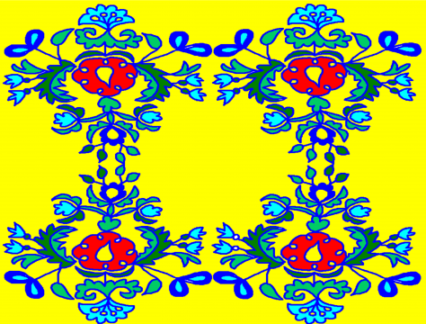

XVIII гасыр азагында Казанда якынча 22 мең кеше, шәһәр яны бистәләре белән бу сан 40 меңгә кадәр җиткән, шулардан нибары якынча 10% өлеше — татарлар. Шәһәр Идел буеның мәгариф һәм мәдәният үзәгенә әверелде:  1758 елда Казанда Русиядә беренче провинциаль гимназия, 1771 — беренче мәдәрәсәләр, 1791 елда даими театр барлыкка килгәннәр. 1804 елда, Русиядә өченче булып, Казанда университет ачылган, ул Казанның эре фәнни үзәге статусын тагы да ныгытты.

* Соңгы 90 елда Казан шәһәре [Татарстанның](https://tt.wikipedia.org/wiki/%D0%A2%D0%B0%D1%82%D0%B0%D1%80%D1%81%D1%82%D0%B0%D0%BD" \o "Татарстан) башкаласы булып тора.

**Административ бүленү**

Казан районнары: Авиатөзелеш районы, Вахитов районы, Идел буе районы , Киров районы, Мәскәү районы, Совет районы, Яңа Савин районы.

**Мэр**

Шәһәрнең башлыгы – мэр, ул шәһәр думасы депутлары тарафыннан үз әгъзалары саныннан сайланыла. [2005 елның](https://tt.wikipedia.org/wiki/2005_%D0%B5%D0%BB) [17 ноябреннән](https://tt.wikipedia.org/wiki/17_%D0%BD%D0%BE%D1%8F%D0%B1%D1%80%D1%8C) бу вазыйфаны[Илсур Метшин](https://tt.wikipedia.org/wiki/%D0%98%D0%BB%D1%81%D1%83%D1%80_%D0%9C%D0%B5%D1%82%D1%88%D0%B8%D0%BD) башкара.

Үз сессияләрен шәһәр думасы шәһәр рәтүше бинасына үткәрә. Шәһәр думасы Казанның норма чыгару органы булып тора, сайлаулар 5 елга бер тапкыр уздырылалар. Шәһәр думасы рәисе — мэр, аннан башка Дума Президумына ике мэр урынбасары, яшь буенча иң олы депутат һәм җиде комиссияләрнең башлыклары керәләр.

**Икътисад**

Казан — Русиянең иң зур сәнәгый, финанс, сәүдә һәм туристик үзәкләрненнән берсе.

Шәһәрнең сәнәгый нигезен машиналар төзү, химия вә нефтехимия, җиңел вә азык-төлек сәнәгатьләре тәшкил итәләр. Казанның иң эре ширкәтләре — [«Казаноргсинтез»](https://tt.wikipedia.org/wiki/%D0%9A%D0%B0%D0%B7%D0%B0%D0%BD%D0%BE%D1%80%D0%B3%D1%81%D0%B8%D0%BD%D1%82%D0%B5%D0%B7) химия комлексы (полиэтилен, полиэтилен торбалар, синтетик суыткыч матдәләр, фенол, ацетон, нефть чыгаруда һәм газ киптерүдә кулланыла торган химик реагентларны чыгара), Русиядә иң иске [Казан дары заводы](https://tt.wikipedia.org/w/index.php?title=%D0%9A%D0%B0%D0%B7%D0%B0%D0%BD_%D0%B4%D0%B0%D1%80%D1%8B_%D0%B7%D0%B0%D0%B2%D0%BE%D0%B4%D1%8B&action=edit&redlink=1) һәм Русиядә сирәк очрый торган өч авиацион сәнәгате ширкәтләренең кластеры — очкыларны җитештерә торган [С. П. Горбунов исемле КАҖБ](https://tt.wikipedia.org/wiki/%D0%9A%D0%90%D2%96%D0%91) ([Ту-160](https://tt.wikipedia.org/wiki/%D0%A2%D1%83-160) исемле дөньяда иң зур, авыр һәм куәтле стратегик бомбага тотучының җитештерүчесе), [боралакларны](https://tt.wikipedia.org/wiki/%D0%91%D0%BE%D1%80%D0%B0%D0%BB%D0%B0%D0%BA" \o "Боралак) җитештерә торган [Казан боралак заводы](https://tt.wikipedia.org/wiki/%D0%9A%D0%B0%D0%B7%D0%B0%D0%BD_%D0%B1%D0%BE%D1%80%D0%B0%D0%BB%D0%B0%D0%BA_%D0%B7%D0%B0%D0%B2%D0%BE%D0%B4%D1%8B) һәм йөрткечләрне җитештерә торган [КМҖБ](https://tt.wikipedia.org/wiki/%D0%9A%D0%B0%D0%B7%D0%B0%D0%BD_%D0%BC%D0%BE%D1%82%D0%BE%D1%80_%D1%82%D3%A9%D0%B7%D2%AF%D1%87%D0%B5%D0%BB%D3%99%D1%80_%D2%97%D0%B8%D1%82%D0%B5%D1%88%D1%82%D0%B5%D1%80%D2%AF_%D0%B1%D0%B5%D1%80%D0%BB%D3%99%D1%88%D0%BC%D3%99%D1%81%D0%B5). Яңа медицина җиһазларын җитештерүне өйрәнү буенча алман партнерлары белән бергә медицина («КМИЗ») һәм оптика җиһазлары ("[КОМЗ](https://tt.wikipedia.org/wiki/%D0%9A%D0%9E%D0%9C%D0%97" \o "КОМЗ)") предприятияләре, Италия җиһазларыннан файдаланып, синтетик югыч матдәләр чыгаруда "Нәфис" шактый уңышка иреште.

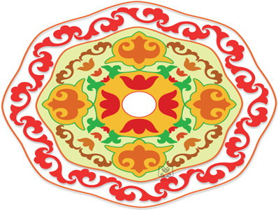 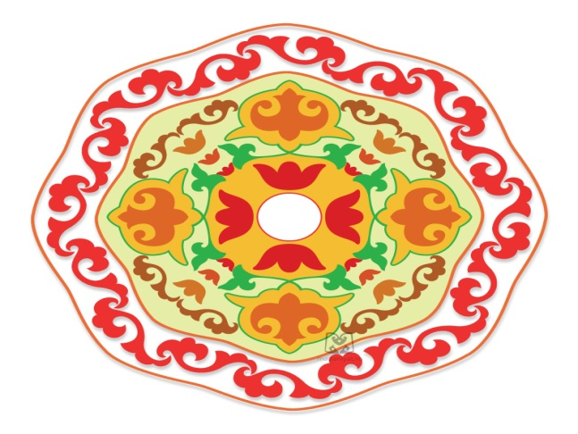

***Транспорт***

**Тимер-юл вокзалы**

Казан вокзалының төп бинасы [Вокзал комплексы](https://tt.wikipedia.org/wiki/%D0%9A%D0%B0%D0%B7%D0%B0%D0%BD-%D0%9F%D0%B0%D1%81%D1%81%D0%B0%D0%B6%D0%B8%D1%80%D0%BB%D1%8B) шәһәрнең үзәк өлешендә урнаша һәм үзенә берничә бинаны кертә. Бер ел эчендә вокзал 8 миллион кешегә хезмәт күрсәтә. Казан шәһәр яны электр поездларының соңгы пунктлары [Яшел Үзән](https://tt.wikipedia.org/wiki/%D0%AF%D1%88%D0%B5%D0%BB_%D2%AE%D0%B7%D3%99%D0%BD), [Канаш](https://tt.wikipedia.org/wiki/%D0%9A%D0%B0%D0%BD%D0%B0%D1%88), [Сергач](https://tt.wikipedia.org/wiki/%D0%A1%D0%B5%D1%80%D0%B3%D0%B0%D1%87), [Түбән Новгород](https://tt.wikipedia.org/wiki/%D0%A2%D2%AF%D0%B1%D3%99%D0%BD_%D0%9D%D0%BE%D0%B2%D0%B3%D0%BE%D1%80%D0%BE%D0%B4) (Мәскәү юнәлеше), [Арча](https://tt.wikipedia.org/wiki/%D0%90%D1%80%D1%87%D0%B0" \o "Арча), [Нократ Аланы](https://tt.wikipedia.org/wiki/%D0%9D%D0%BE%D0%BA%D1%80%D0%B0%D1%82_%D0%90%D0%BB%D0%B0%D0%BD%D1%8B), [Ижау](https://tt.wikipedia.org/wiki/%D0%98%D0%B6%D0%B0%D1%83) (Ижау юнәлеше), [Буа](https://tt.wikipedia.org/wiki/%D0%91%D1%83%D0%B0" \o "Буа) булып торалар. [1974 елда](https://tt.wikipedia.org/wiki/1974_%D0%B5%D0%BB" \o "1974 ел) шәһәрнең төньягында [яңа вокзал](https://tt.wikipedia.org/wiki/%D0%9A%D0%B0%D0%B7%D0%B0%D0%BD-2_(%D0%92%D0%BE%D1%81%D1%81%D1%82%D0%B0%D0%BD%D0%B8%D0%B5-%D0%9F%D0%B0%D1%81%D1%81%D0%B0%D0%B6%D0%B8%D1%80%D0%BB%D1%8B)" \o "Казан-2 (Восстание-Пассажирлы)) төзелеше башланды, [1976 елда](https://tt.wikipedia.org/wiki/1976_%D0%B5%D0%BB" \o "1976 ел) төзелгән диярлек карказа ташлаган иде һәм утыз артык ел эчендә бу "озак төзү" булып кала иде. [2010](https://tt.wikipedia.org/wiki/2010" \o "2010)—[2011](https://tt.wikipedia.org/wiki/2011) елларда иске бинасын җимереп бетерәләр һәм яңа вокзал бинасын төзәләр, ачылышы [2012 елның](https://tt.wikipedia.org/wiki/2012_%D0%B5%D0%BB) [5 августта](https://tt.wikipedia.org/wiki/5_%D0%B0%D0%B2%D0%B3%D1%83%D1%81%D1%82) үтте.

**Автомобиль транспорты**

Шәһәр аша **М7** «Идел» ([Мәскәү](https://tt.wikipedia.org/wiki/%D0%9C%D3%99%D1%81%D0%BA%D3%99%D2%AF" \o "Мәскәү) — [Владимир](https://tt.wikipedia.org/w/index.php?title=%D0%92%D0%BB%D0%B0%D0%B4%D0%B8%D0%BC%D0%B8%D1%80&action=edit&redlink=1) — [Нижгар](https://tt.wikipedia.org/wiki/%D0%9D%D0%B8%D0%B6%D0%B3%D0%B0%D1%80) — [Чабаксар](https://tt.wikipedia.org/wiki/%D0%A7%D0%B0%D0%B1%D0%B0%D0%BA%D1%81%D0%B0%D1%80) — Казан — [Уфа](https://tt.wikipedia.org/wiki/%D0%A3%D1%84%D0%B0" \o "Уфа)), **Р175**([Йошкар-Ола](https://tt.wikipedia.org/wiki/%D0%99%D0%BE%D1%88%D0%BA%D0%B0%D1%80-%D0%9E%D0%BB%D0%B0) — [Яшел Үзән](https://tt.wikipedia.org/wiki/%D0%AF%D1%88%D0%B5%D0%BB_%D2%AE%D0%B7%D3%99%D0%BD) — Казан), **[Р239](https://tt.wikipedia.org/wiki/%D0%A0239" \o "Р239)** «Ырынбур тракты» (Казан — [Чистай](https://tt.wikipedia.org/wiki/%D0%A7%D0%B8%D1%81%D1%82%D0%B0%D0%B9" \o "Чистай) — [Әлмәт](https://tt.wikipedia.org/wiki/%D3%98%D0%BB%D0%BC%D3%99%D1%82) —[Ырынбур](https://tt.wikipedia.org/wiki/%D0%AB%D1%80%D1%8B%D0%BD%D0%B1%D1%83%D1%80)), **Р241** (Казан — [Буа](https://tt.wikipedia.org/wiki/%D0%91%D1%83%D0%B0" \o "Буа) — [Сембер](https://tt.wikipedia.org/wiki/%D0%A1%D0%B5%D0%BC%D0%B1%D0%B5%D1%80)) автоюллар баралар.

**Елга транспорты**  
Казан елга порты [Идел елгасы](https://tt.wikipedia.org/wiki/%D0%98%D0%B4%D0%B5%D0%BB_%D0%B5%D0%BB%D0%B3%D0%B0%D1%81%D1%8B" \o "Идел елгасы) сул ярының 1310 километрда урнашкан. Рәсәйнең иң эре елга портларының берсе булып тора, Рәсәй Бердәм тирәнсу системасы буенча Балтыйк, Ак, Каспий, Азов, Кара диңгезләре белән бәйләнгән, 5-диңгезле порты булып тора. Вокзал шәһәрара круиз суднолар пассажирларга да, шәһәр яны юнәлешләргә дә ([Кама Тамагы](https://tt.wikipedia.org/wiki/%D0%9A%D0%B0%D0%BC%D0%B0_%D0%A2%D0%B0%D0%BC%D0%B0%D0%B3%D1%8B" \o "Кама Тамагы), [Тәтеш](https://tt.wikipedia.org/wiki/%D0%A2%D3%99%D1%82%D0%B5%D1%88), [Болгар](https://tt.wikipedia.org/wiki/%D0%91%D0%BE%D0%BB%D0%B3%D0%B0%D1%80), [Печище](https://tt.wikipedia.org/w/index.php?title=%D0%9F%D0%B5%D1%87%D0%B8%D1%89%D0%B5&action=edit&redlink=1), [Зөя](https://tt.wikipedia.org/wiki/%D0%97%D3%A9%D1%8F_(%D0%AF%D1%88%D0%B5%D0%BB_%D2%AE%D0%B7%D3%99%D0%BD_%D1%80%D0%B0%D0%B9%D0%BE%D0%BD%D1%8B)), Садовая) хезмәт күрсәтә.

**Җәмәгать транспорты**

Казанның беренче җәмәгать транспорты төре булып 1854 елда [омнибус](https://tt.wikipedia.org/w/index.php?title=%D0%9E%D0%BC%D0%BD%D0%B8%D0%B1%D1%83%D1%81&action=edit&redlink=1) барлыкка килгән. 1875 елларда атлы трамвай, ягъни «конка» ачылган. «Конка»га алмашка 1899 елда [трамвай](https://tt.wikipedia.org/wiki/%D0%9A%D0%B0%D0%B7%D0%B0%D0%BD_%D1%82%D1%80%D0%B0%D0%BC%D0%B2%D0%B0%D0%B5) хәрәкәте ачыла. 1926 елда шәһәрдә автобус хәрәкәте, ә 1948 елда — троллейбус хәрәкәте ачыла. 1979 елдан соң шәһәр метрополитен төзелешенә дәгъва итү мөмкинлеген алды. Төзелеш эшләре 1996 елда башланган. Русиядә җиденче булып, Казан метрополитены тантаналы рәвештә [2005 елның](https://tt.wikipedia.org/wiki/2005_%D0%B5%D0%BB" \o "2005 ел) [27 августында](https://tt.wikipedia.org/wiki/27_%D0%B0%D0%B2%D0%B3%D1%83%D1%81%D1%82) ачылган.

**Метро**

Казан метрополитен [2005 елның](https://tt.wikipedia.org/wiki/2005_%D0%B5%D0%BB" \o "2005 ел) [27 августында](https://tt.wikipedia.org/wiki/27_%D0%B0%D0%B2%D0%B3%D1%83%D1%81%D1%82) Казанның меңъеллыгын билгеләнгәндә ачыла. Хәзер ун станциядә тора: [Авиатөзелеш](https://tt.wikipedia.org/wiki/%D0%90%D0%B2%D0%B8%D0%B0%D1%82%D3%A9%D0%B7%D0%B5%D0%BB%D0%B5%D1%88_(%D0%BC%D0%B5%D1%82%D1%80%D0%BE_%D1%81%D1%82%D0%B0%D0%BD%D1%86%D0%B8%D1%8F%D1%81%D0%B5)" \o "Авиатөзелеш (метро станциясе)), [Төньяк вокзал](https://tt.wikipedia.org/wiki/%D0%A2%D3%A9%D0%BD%D1%8C%D1%8F%D0%BA_%D0%B2%D0%BE%D0%BA%D0%B7%D0%B0%D0%BB_(%D0%BC%D0%B5%D1%82%D1%80%D0%BE_%D1%81%D1%82%D0%B0%D0%BD%D1%86%D0%B8%D1%8F%D1%81%D0%B5)), [Яшьлек](https://tt.wikipedia.org/wiki/%D0%AF%D1%88%D1%8C%D0%BB%D0%B5%D0%BA_(%D0%BC%D0%B5%D1%82%D1%80%D0%BE_%D1%81%D1%82%D0%B0%D0%BD%D1%86%D0%B8%D1%8F%D1%81%D0%B5)),[«Кәҗә бистәсе»](https://tt.wikipedia.org/wiki/%C2%AB%D0%9A%D3%99%D2%97%D3%99_%D0%B1%D0%B8%D1%81%D1%82%D3%99%D1%81%D0%B5%C2%BB_%D0%BC%D0%B5%D1%82%D1%80%D0%BE_%D1%81%D1%82%D0%B0%D0%BD%D1%86%D0%B8%D1%8F%D1%81%D0%B5),  [«Кремль»](https://tt.wikipedia.org/wiki/%C2%AB%D0%9A%D1%80%D0%B5%D0%BC%D0%BB%D1%8C%C2%BB_%D0%BC%D0%B5%D1%82%D1%80%D0%BE_%D1%81%D1%82%D0%B0%D0%BD%D1%86%D0%B8%D1%8F%D1%81%D0%B5), [«Тукай мәйданы»](https://tt.wikipedia.org/wiki/%C2%AB%D0%A2%D1%83%D0%BA%D0%B0%D0%B9_%D0%BC%D3%99%D0%B9%D0%B4%D0%B0%D0%BD%D1%8B%C2%BB_%D0%BC%D0%B5%D1%82%D1%80%D0%BE_%D1%81%D1%82%D0%B0%D0%BD%D1%86%D0%B8%D1%8F%D1%81%D0%B5), [«Сукно бистәсе»](https://tt.wikipedia.org/wiki/%C2%AB%D0%A1%D1%83%D0%BA%D0%BD%D0%BE_%D0%B1%D0%B8%D1%81%D1%82%D3%99%D1%81%D0%B5%C2%BB_%D0%BC%D0%B5%D1%82%D1%80%D0%BE_%D1%81%D1%82%D0%B0%D0%BD%D1%86%D0%B8%D1%8F%D1%81%D0%B5), [«Әмәт»](https://tt.wikipedia.org/wiki/%C2%AB%D3%98%D0%BC%D3%99%D1%82%C2%BB_%D0%BC%D0%B5%D1%82%D1%80%D0%BE_%D1%81%D1%82%D0%B0%D0%BD%D1%86%D0%B8%D1%8F%D1%81%D0%B5), [«Горки»](https://tt.wikipedia.org/wiki/%C2%AB%D0%93%D0%BE%D1%80%D0%BA%D0%B8%C2%BB_%D0%BC%D0%B5%D1%82%D1%80%D0%BE_%D1%81%D1%82%D0%B0%D0%BD%D1%86%D0%B8%D1%8F%D1%81%D0%B5), [«Җиңү проспекты»](https://tt.wikipedia.org/wiki/%C2%AB%D2%96%D0%B8%D2%A3%D2%AF_%D0%BF%D1%80%D0%BE%D1%81%D0%BF%D0%B5%D0%BA%D1%82%D1%8B%C2%BB_%D0%BC%D0%B5%D1%82%D1%80%D0%BE_%D1%81%D1%82%D0%B0%D0%BD%D1%86%D0%B8%D1%8F%D1%81%D0%B5). [2013 елның](https://tt.wikipedia.org/wiki/2013_%D0%B5%D0%BB" \o "2013 ел) [9 маенда](https://tt.wikipedia.org/wiki/%D2%96%D0%B8%D2%A3%D2%AF_%D0%BA%D3%A9%D0%BD%D0%B5) [«Яшьлек»](https://tt.wikipedia.org/wiki/%C2%AB%D0%AF%D1%88%D1%8C%D0%BB%D0%B5%D0%BA%C2%BB_%D0%BC%D0%B5%D1%82%D1%80%D0%BE_%D1%81%D1%82%D0%B0%D0%BD%D1%86%D0%B8%D1%8F%D1%81%D0%B5), [«Төньяквокзалы»](https://tt.wikipedia.org/wiki/%C2%AB%D0%A2%D3%A9%D0%BD%D1%8C%D1%8F%D0%BA_%D0%B2%D0%BE%D0%BA%D0%B7%D0%B0%D0%BB%D1%8B%C2%BB_%D0%BC%D0%B5%D1%82%D1%80%D0%BE_%D1%81%D1%82%D0%B0%D0%BD%D1%86%D0%B8%D1%8F%D1%81%D0%B5) һәм [«Авиатөзелеш»](https://tt.wikipedia.org/wiki/%C2%AB%D0%90%D0%B2%D0%B8%D0%B0%D1%82%D3%A9%D0%B7%D0%B5%D0%BB%D0%B5%D1%88%C2%BB_%D0%BC%D0%B5%D1%82%D1%80%D0%BE_%D1%81%D1%82%D0%B0%D0%BD%D1%86%D0%B8%D1%8F%D1%81%D0%B5) метро станцияләре ачылды.

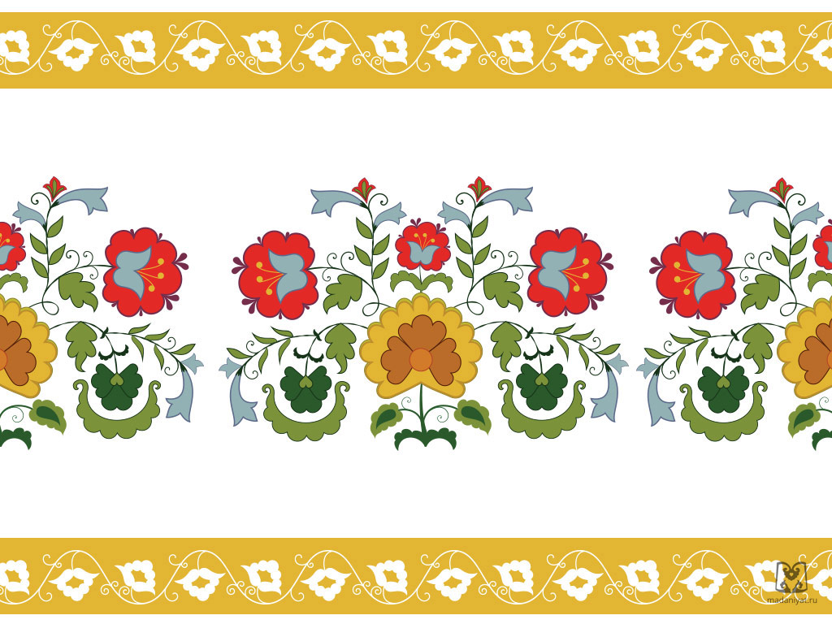

**Мәгариф**

Мәктәпкәчә баскыч мәгарифне 282 [балалар бакчасы](https://tt.wikipedia.org/wiki/%D0%91%D0%B0%D0%BB%D0%B0%D0%BB%D0%B0%D1%80_%D0%B1%D0%B0%D0%BA%D1%87%D0%B0%D1%81%D1%8B" \o "Балалар бакчасы) тәшкил итә. Күбесенчә алар муниципалитет балансында торалар. Урта белемне Казанда 178 мәктәп бирә, шулар арасында 36 гимназия һәм 9 лицей. Өстәмә мәгариф үзенә 49 музыкаль, 10 рәсем ясау һәм 43 спорт мәктәпләрен кертә.

**Югары уку йортлары**

2009 елдагы хәле буенча, Казанда 44 югары уку йорты эшли, шул исәптә чит шәһәрдәге ЮУЙларның 19 филиал һәм вәкиллек; аларда 140 мең студент белем ала. Бервакытта федераль һәм ике милли тикшеренү универстетына Русиядә Казан гына ия.

**Мәдәният**

Казанда ел саен түбәндәге мәдәни чаралар уза: Р. Нуриев исемендәге классик балетның халыкара фестивале; Фёдор Шаляпин исемендәге халыкара опера фестивале; Мөселман киносының «[Алтын Мөнбәр](https://tt.wikipedia.org/w/index.php?title=%D0%90%D0%BB%D1%82%D1%8B%D0%BD_%D0%9C%D3%A9%D0%BD%D0%B1%D3%99%D1%80&action=edit&redlink=1" \o "Алтын Мөнбәр (мондый бит юк))» халыкара фестивале; Халыкара "Дөнья яратылышы" музыкаль фестивале.

**Театрлар**

[Галиәсгар Камал исемендәге Татар дәүләт академик театры](https://tt.wikipedia.org/wiki/%D0%93%D0%B0%D0%BB%D0%B8%D3%99%D1%81%D0%B3%D0%B0%D1%80_%D0%9A%D0%B0%D0%BC%D0%B0%D0%BB_%D0%B8%D1%81%D0%B5%D0%BC%D0%B5%D0%BD%D0%B4%D3%99%D0%B3%D0%B5_%D0%A2%D0%B0%D1%82%D0%B0%D1%80_%D0%B4%D3%99%D2%AF%D0%BB%D3%99%D1%82_%D0%B0%D0%BA%D0%B0%D0%B4%D0%B5%D0%BC%D0%B8%D0%BA_%D1%82%D0%B5%D0%B0%D1%82%D1%80%D1%8B). Театр [1906 елның](https://tt.wikipedia.org/wiki/1906_%D0%B5%D0%BB) 22 декабрендә ачылган дип санала, чөнки бу көнне халык алдында беренче татар театры уйнала. 1922 елдан алып театрның үз бинасы барлыкка килә. Театрның хәзерге бинасы [1987 елда](https://tt.wikipedia.org/wiki/1987_%D0%B5%D0%BB) ачыла.

[Кәрим Тинчурин исемендәге Татар дәүләт драма һәм комедия театры](https://tt.wikipedia.org/wiki/%D0%9A%D3%99%D1%80%D0%B8%D0%BC_%D0%A2%D0%B8%D0%BD%D1%87%D1%83%D1%80%D0%B8%D0%BD_%D0%B8%D1%81%D0%B5%D0%BC%D0%B5%D0%BD%D0%B4%D3%99%D0%B3%D0%B5_%D0%A2%D0%B0%D1%82%D0%B0%D1%80_%D0%B4%D3%99%D2%AF%D0%BB%D3%99%D1%82_%D0%B4%D1%80%D0%B0%D0%BC%D0%B0_%D2%BB%D3%99%D0%BC_%D0%BA%D0%BE%D0%BC%D0%B5%D0%B4%D0%B8%D1%8F_%D1%82%D0%B5%D0%B0%D1%82%D1%80%D1%8B); [Муса Җәлил исемендәге опера театры](https://tt.wikipedia.org/wiki/%D0%A2%D0%B0%D1%82%D0%B0%D1%80_%D0%B0%D0%BA%D0%B0%D0%B4%D0%B5%D0%BC%D0%B8%D1%8F_%D0%B4%D3%99%D2%AF%D0%BB%D3%99%D1%82_%D0%BE%D0%BF%D0%B5%D1%80%D0%B0_%D2%BB%D3%99%D0%BC_%D0%B1%D0%B0%D0%BB%D0%B5%D1%82_%D1%82%D0%B5%D0%B0%D1%82%D1%80%D1%8B); [Габдулла Кариев исемендәге театр](https://tt.wikipedia.org/wiki/%D0%9A%D0%B0%D0%B7%D0%B0%D0%BD_%D0%B4%D3%99%D2%AF%D0%BB%D3%99%D1%82_%D1%8F%D1%88%D1%8C_%D1%82%D0%B0%D0%BC%D0%B0%D1%88%D0%B0%D1%87%D1%8B_%D1%82%D0%B5%D0%B0%D1%82%D1%80%D1%8B); [Курчак театры](https://tt.wikipedia.org/wiki/%D0%A2%D0%B0%D1%82%D0%B0%D1%80_%D0%B4%D3%99%D2%AF%D0%BB%D3%99%D1%82_%C2%AB%D3%98%D0%BA%D0%B8%D1%8F%D1%82%C2%BB_%D0%BA%D1%83%D1%80%D1%87%D0%B0%D0%BA_%D1%82%D0%B5%D0%B0%D1%82%D1%80%D1%8B); [Казан яшь тамашачы театры](https://tt.wikipedia.org/wiki/%D0%9A%D0%B0%D0%B7%D0%B0%D0%BD_%D1%8F%D1%88%D1%8C_%D1%82%D0%B0%D0%BC%D0%B0%D1%88%D0%B0%D1%87%D1%8B_%D1%82%D0%B5%D0%B0%D1%82%D1%80%D1%8B) (ТЮЗ); [«Болакта» Яшьләр театры](https://tt.wikipedia.org/wiki/%C2%AB%D0%91%D0%BE%D0%BB%D0%B0%D0%BA%D1%82%D0%B0%C2%BB_%D0%AF%D1%88%D1%8C%D0%BB%D3%99%D1%80_%D1%82%D0%B5%D0%B0%D1%82%D1%80%D1%8B).

**Музейлар**

[ТР милли музее](https://tt.wikipedia.org/wiki/%D0%A2%D0%A0_%D0%BC%D0%B8%D0%BB%D0%BB%D0%B8_%D0%BC%D1%83%D0%B7%D0%B5%D0%B5), [ТР дәүләт сынлы сәнгать музее](https://tt.wikipedia.org/wiki/%D0%A2%D0%A0_%D0%B4%D3%99%D2%AF%D0%BB%D3%99%D1%82_%D1%81%D1%8B%D0%BD%D0%BB%D1%8B_%D1%81%D3%99%D0%BD%D0%B3%D0%B0%D1%82%D1%8C_%D0%BC%D1%83%D0%B7%D0%B5%D0%B5), [Шәһәр тарихы музее](https://tt.wikipedia.org/wiki/%C2%AB%D0%9A%D0%B0%D0%B7%D0%B0%D0%BD%C2%BB_%D0%9C%D0%9C%D2%AE_%D0%BC%D1%83%D0%B7%D0%B5%D0%B5), [«Хәзинә» галереясе](https://tt.wikipedia.org/wiki/%C2%AB%D0%A5%D3%99%D0%B7%D0%B8%D0%BD%D3%99%C2%BB_%D0%BC%D0%B8%D0%BB%D0%BB%D0%B8_%D1%81%D3%99%D0%BD%D0%B3%D0%B0%D1%82%D1%8C_%D0%B3%D0%B0%D0%BB%D0%B5%D1%80%D0%B5%D1%8F%D1%81%D0%B5), [Эрмитаж-Казан үзәге](https://tt.wikipedia.org/wiki/%D0%AD%D1%80%D0%BC%D0%B8%D1%82%D0%B0%D0%B6-%D0%9A%D0%B0%D0%B7%D0%B0%D0%BD), Е.А. Боратынский музее, [А.М. Горький музее](https://tt.wikipedia.org/wiki/%D0%9C%D0%B0%D0%BA%D1%81%D0%B8%D0%BC_%D0%93%D0%BE%D1%80%D1%8C%D0%BA%D0%B8%D0%B9_%D0%BC%D1%83%D0%B7%D0%B5%D0%B5_(%D0%9A%D0%B0%D0%B7%D0%B0%D0%BD)), [Габдулла Тукайның Әдәби музее](https://tt.wikipedia.org/wiki/%D0%A2%D1%83%D0%BA%D0%B0%D0%B9_%D0%BC%D1%83%D0%B7%D0%B5%D0%B5_(%D0%9A%D0%B0%D0%B7%D0%B0%D0%BD)), Муса Җәлилнең музей- фатиры, Шәриф Камал мемориаль фатирында татар әдәбияты тарихы музее, Салих Сәйдәшев музее, Янка Купала музее, Максим Горький музее (Красновидово), В.И. Ленин музее (Казан), Нәҗип Җиһановның музей-фатиры, Каюм Насыйри музее, Л.Н. Толстой музее, Бөек Ватан сугышы музей-мемориалы, Татарстанның музыка мәдәнияты музее, [Казан кремле](https://tt.wikipedia.org/wiki/%D0%9A%D0%B0%D0%B7%D0%B0%D0%BD_%D0%BA%D0%B8%D1%80%D0%BC%D3%99%D0%BD%D0%B5) музей-тыюлыгы, [Казан федераль университетының](https://tt.wikipedia.org/wiki/%D0%9A%D0%B0%D0%B7%D0%B0%D0%BD_%D0%B4%D3%99%D2%AF%D0%BB%D3%99%D1%82_%D1%83%D0%BD%D0%B8%D0%B2%D0%B5%D1%80%D1%81%D0%B8%D1%82%D0%B5%D1%82%D1%8B) этнография музее, [Камал театры](https://tt.wikipedia.org/wiki/%D0%93%D0%B0%D0%BB%D0%B8%D3%99%D1%81%D0%B3%D0%B0%D1%80_%D0%9A%D0%B0%D0%BC%D0%B0%D0%BB_%D0%B8%D1%81%D0%B5%D0%BC%D0%B5%D0%BD%D0%B4%D3%99%D0%B3%D0%B5_%D0%A2%D0%B0%D1%82%D0%B0%D1%80_%D0%B4%D3%99%D2%AF%D0%BB%D3%99%D1%82_%D0%B0%D0%BA%D0%B0%D0%B4%D0%B5%D0%BC%D0%B8%D1%8F_%D1%82%D0%B5%D0%B0%D1%82%D1%80%D1%8B) музее, [Качалов исемендәге театр](https://tt.wikipedia.org/wiki/%D0%92._%D0%9A%D0%B0%D1%87%D0%B0%D0%BB%D0%BE%D0%B2_%D0%B8%D1%81%D0%B5%D0%BC%D0%B5%D0%BD%D0%B4%D3%99%D0%B3%D0%B5_%D0%9A%D0%B0%D0%B7%D0%B0%D0%BD_%D0%97%D1%83%D1%80_%D0%B4%D1%80%D0%B0%D0%BC%D0%B0_%D1%82%D0%B5%D0%B0%D1%82%D1%80%D1%8B) музее, [Константин Васильев галереясе](https://tt.wikipedia.org/wiki/%D0%9A%D0%BE%D0%BD%D1%81%D1%82%D0%B0%D0%BD%D1%82%D0%B8%D0%BD_%D0%92%D0%B0%D1%81%D0%B8%D0%BB%D1%8C%D0%B5%D0%B2_%D0%B3%D0%B0%D0%BB%D0%B5%D1%80%D0%B5%D1%8F%D1%81%D0%B5).

[2013 елның](https://tt.wikipedia.org/wiki/2013_%D0%B5%D0%BB) 26 июнендә Казанның үзәгендә музей-галереяның яңа бинасы ачыла.

